INTERLUDIO 2021

MIRALFIORE

27 Giugno 2021 ore 21,00
FABRIZIO BOSSO QUARTET

Fabrizio Bosso Quartet
WE4
Fabrizio Bosso, tromba
Julian Oliver Mazzariello, pianoforte
Jacopo Ferrazza, contrabbasso
Nicola Angelucci, batteria

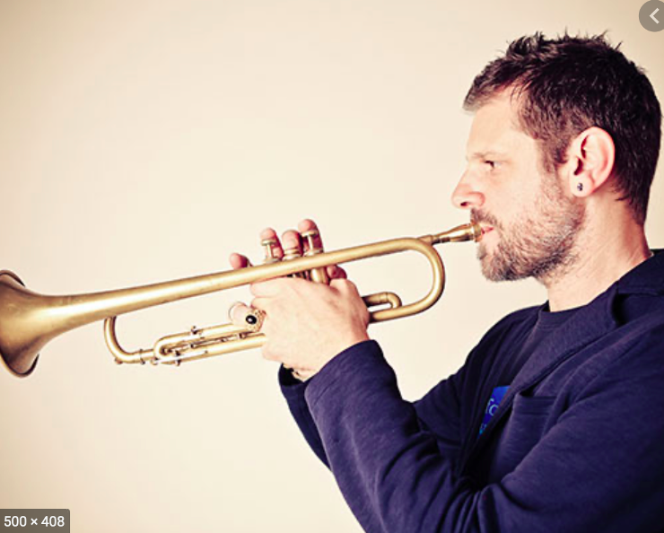

WE4 è il nuovo entusiasmante lavoro del quartetto di Fabrizio Bosso. Realizzato subito dopo il confinamento forzato dovuto all’epidemia del coronavirus, WE4 porta con sé la consapevolezza del valore del fare musica insieme e di come questo possa diventare un progetto di condivisione profonda, che prosegue quindi oltre il palco. Nel doppio live “State of The Art”, pubblicato nel 2017, Fabrizio Bosso raccontava lo stato dell’arte della sua musica, considerandolo a tutti gli effetti l’inizio di un nuovo percorso con tre straordinari compagni di viaggio: Julian Oliver Mazzariello, Jacopo Ferrazza, Nicola Angelucci. Dopo innumerevoli concerti in giro per il mondo e anni di confronto continuo, WE4 è dunque la rappresentazione compiuta, nel suono, nell’interplay e nella composizione, di una condivisione totale. Nel nuovo repertorio, infatti, sono presenti brani originali scritti appositamente da ciascuno per questa formazione, una composizione a 4 mani di Fabrizio Bosso e Julian Oliver Mazzariello e due brani che portano la firma di tutti e quattro.
3 Luglio 2021 ore 21,00

MATTHEW LEE
Rock’n’ Love

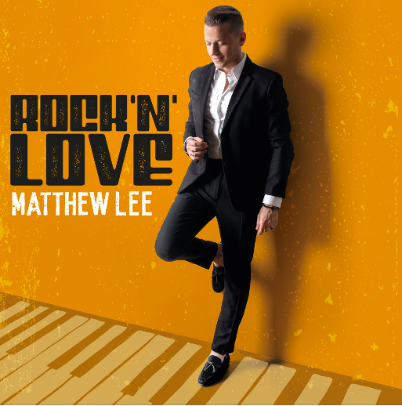

MATTHEW LEE - Piano e voce
GENNARO PORCELLI - Chitarra solista (chitarrista di Edoardo Bennato)
MECCO GUIDI - Hammond e tastiere (tastierista di Cesare Cremonini)
FRANK CARRERA - Chitarra
MATTEO PIERPAOLI - Batteria
ALESSANDRO INFUSINI - Basso elettrico

9 Luglio 2021 ore 21,00 *
TOSCA in Morabeza

TOSCA voce
MASSIMO DE LORENZI chitarra
GIOVANNI FAMULARI violoncello e piano
ELISABETTA PASQUALE contrabbasso
LUCA SCORZIELLO batteria
FABIA SALVUCCI vocals

Morabeza è un canto alla vita. Solo chi la ama può infatti sperimentare le emozioni che questa bellissima parola capovediana traduce: la sensazione di sottile dolore che accompagna i momenti più intensi e preziosi della nostra esistenza, la presa di coscienza della bellezza di un presente che apparterrà presto al passato e la certezza della nostalgia che si accompagnerà al ricordo. L'intero concerto sarà un viaggio nel quale ogni canzone è una tappa, e dove la narrazione di Tosca è la strada che le unisce.

24 Luglio 2021 ore 21
Omaggio a Burt Bacharach
KARIMA & COLOURS JAZZ ORCHESTRA
Massimo Morganti direttore

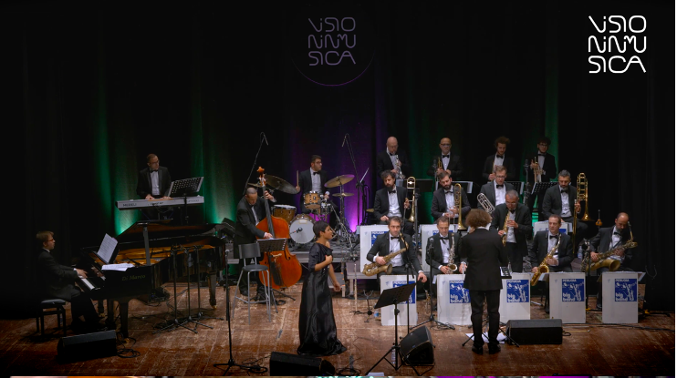

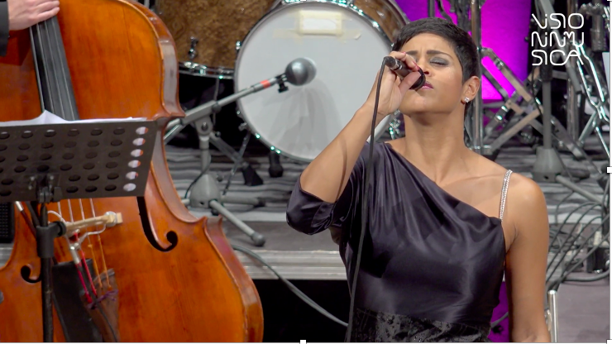
29 Luglio 2021 ore 21,00
HOT CLUB ROMA & GIORGIO MIRABASSI

Django Reinhardt: il fulmine a tre dita

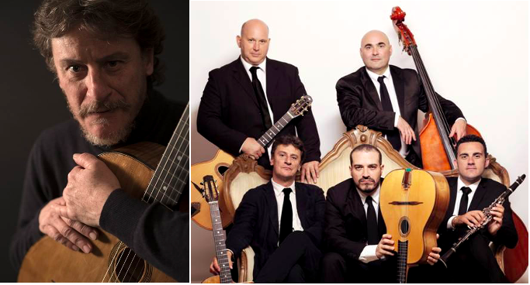
Giorgio Tirabassi , Voce e Chitarra
Moreno Viglione, Chitarra Solista
Gian Piero Lo Piccolo, Clarinetto e Sax
Gianfranco Malorgio, Chitarra Ritmica
Renato Gattone, Contrabbasso
Non impugnerà la pistola del commissario Ardenzi né i mestoli dello chef Perrone, ma imbraccerà una chitarra manouche: Giorgio Tirabassi, noto attore di Teatro, cinema e fiction italiana (distretto di Polizia, Paolo Borsellino, Benvenuti a tavola Nord vs Sud), protagonista del nuovo spettacolo musicale “Django Reinhardt, il fulmine a tre dita”.

Il Progetto
Ideato dal chitarrista romano Gianfranco Malorgio, in collaborazione con Renato Gattone. Lo spettacolo di musica e parole racconterà al pubblico la vita del più grande Jazzista europeo, all’apice del successo negli anni Trenta e Quaranta.
Perché uno spettacolo su Django Reinhardt Jean Reinhardt (Liberchies, 23 gennaio 1910 – Samois-sur-Seine, 16 maggio 1953) in arte Django Reinhardt è stato un chitarrista jazz francese di etnia Sinti. Le sue composizioni e il suo originale modo di suonare, sono stati studiati da molti seguaci, creando, nel tempo, un nuovo stile di jazz a sé, il Gypsy Jazz. Dopo l’incendio della roulotte in cui viveva che gli provocò l’atrofizzazione delle dita, anulare e mignolo della mano sinistra, cicatrizzate insieme, Django sviluppò una tecnica chitarristica rivoluzionaria riuscendo a vincere la menomazione. La fama dei suoi virtuosismi e del Quintetto dell’Hot Club de France che fondò negli anni Trenta assieme al violinista Italo-Francese Stéphane Grappelli, varcò ben presto i confini del vecchio continente: fu Duke Ellington a invitare Django negli Stati Uniti d’America (primo jazzista europeo chiamato a suonare negli USA) per una tournée conclusa alla Carnegie Hall di New York nel 1946. Mito senza tempo, alla vita di Django si riferì Woody Allen con il film “Accordi disaccordi” nel 1999. L’anno dopo uscì “Chocolat” del regista Lasse Hallstrom con Johnny Deep attore protagonista: “Minor Swing” uno dei brani simbolo di Django, era il tema della colonna sonora candidata all’Oscar nel 2001.

COMUNICATO STAMPA

Ente Concerti e Comune di Pesaro presentano
la nuova edizione di Interludio

Con Interludio 2021 l’Ente Concerti di Pesaro accoglie entusiasticamente il proprio pubblico all’Arena Miralfiore in una rassegna che prevede la presenza di musicisti di fama internazionale e all’insegna di un linguaggio musicale con forte connotazione popolare, spaziando dalla musica pop al jazz. Nel cartellone sono coinvolti grandi artisti, solisti e gruppi, cantanti e celebri attori impegnati in progetti musicali. L’occasione della celebrazione dei 60 anni di attività dell’Ente assume quindi un valore nuovo, quello di ampliare l’offerta musicale coinvolgendo un pubblico sempre più ampio.
La gioia di ritornare alla musica dopo il lockdown sarà subito esaltata dalle note di Fabrizio Bosso e il suo quartetto che porterà al Miralfiore il nuovo progetto QUARTET WE4 .
MATTHEW LEE – ROCK’N’LOVE è il titolo di uno spettacolo esplosivo che segna il ritorno a Pesaro di Matthew Lee con la sua spettacolare band.
Altrettanto entusiasmante sarà il concerto con Karima che, accompagnata dalla Colours Jazz Orchestra diretta da Massimo Morganti, presenterà un IN LOVE WITH BACHARACH rinnovando l’eco del duetto Karima-Bacharach che ha reso celebre la cantante.
Tiziana Donati, in arte Tosca, interprete raffinata di un pop di altissimo livello presenta il suo nuovo progetto discografico MORABEZA, che lei stessa descrive come una giostra musicale poliglotta che celebra l’intreccio e la contaminazione fra i popoli, l’accoglienza e l’ascolto come via di salvezza per l’uomo, oltre all’amore, la passione, centro nevralgico di tutte le canzoni del disco.
Non impugnerà la pistola del commissario Ardenzi né i mestoli dello chef Perrone, ma imbraccerà una chitarra: Giorgio Tirabassi, attore di teatro, cinema e fiction è protagonista del nuovo spettacolo musicale Django Reinhardt, il fulmine a tre dita, che coniuga musica e parole e racconta al pubblico la vita di un grande jazzista europeo all’apice del successo negli anni Trenta e Quaranta.

Biglietti posto unico: € 20,00 intero, € 15,00 ridotto (per abbonati Ente Concerti, under 16 e over 65); spettacolo Tosca del 9/07/2021: € 25,00 intero, € 20,00 ridotto (per abbonati Ente Concerti, under 16 e over 65).

Informazioni Ente Concerti, Palazzo Gradari Via Rossini 0721 32482 info@enteconcerti.it - www.enteconcerti.it

La rassegna Interludio 2021 dell'Ente concerti è realizzata con il sostegno del Ministero per i Beni e le Attività Culturali, Regione Marche, Assessorato alla Bellezza del Comune di Pesaro e con la collaborazione di Amat.

L'Ente Concerti di Pesaro, insieme a Associazione Musicale Appassionata di Macerata e Società Amici della Musica "Guido Michelli" di Ancona, fa parte di Marche Concerti, network regionale dedicato alla promozione della musica classica e contemporanea.

